**OBEC DOLNÍ TŘEBONÍN**

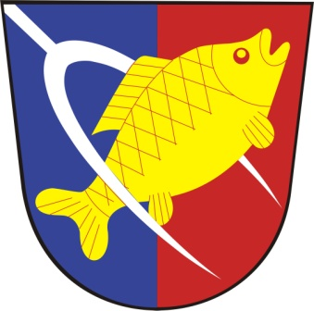

**Obecně závazná vyhláška č. 1/2025,**

**kterou se mění obecně závazná vyhláška obce Dolní Třebonín č. 3/2015,**

**o zákazu požívání alkoholických nápojů a jiných omamných a psychotropních**

**látek na veřejném prostranství v obci Dolní Třebonín**

Zastupitelstvo obce Dolní Třebonín se na svém zasedání dne 4. 9. 2025 usneslo vydat podle ustanovení § 10 písm. a), § 35 a § 84 odst. 2 písm. h) zákona č. 128/2000 Sb., o obcích (obecní zřízení), ve znění pozdějších předpisů, ve znění pozdějších předpisů tuto obecně závaznou vyhlášku:

Čl. 1

Změna

Obecně závazná vyhláška obce Dolní Třebonín č. 3/2015, o zákazu požívání alkoholických nápojů a jiných omamných a psychotropních látek na veřejném prostranství v obci Dolní Třebonín, ze dne 10. 9. 2015,se mění následovně:

1. V Čl. 2 odst. 1 první větě se text „omamných a psychotropních látek“ nahrazuje textem „návykových látek podle zákona o návykových látkách“.
2. Čl. 2 odst. 2 písm. b. a c. se bez náhrady ruší v celém znění.

Ostatní ustanovení zůstávají beze změn.

Čl. 2

Účinnost

Tato obecně závazná vyhláška nabývá účinnosti počátkem patnáctého dne následujícího po dni jejího vyhlášení.

Stanislav Kříž v.r. Pavel Ševčík v.r.

Místostarosta obce starosta obce